装修小程序管理系统需求分析

一、整体架构

前端

（微信小程序）

前端（客户端）

后端（服务器端）

后台管理页面

（React实现）

后台API接口

（Node+Express实现）

数据库

（MySQL）

前端访问API接口

（Node+Express实现）

请求

响应

ORM

二、功能需求:

可以实现用户查看装修攻略、了解装修企业、快速进行预约等功能

三、产品规划：

1、前台展示系统(小程序)

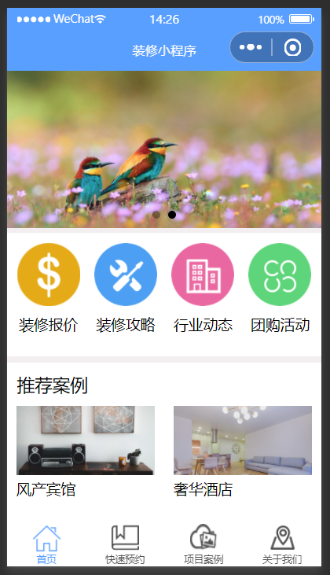首页：

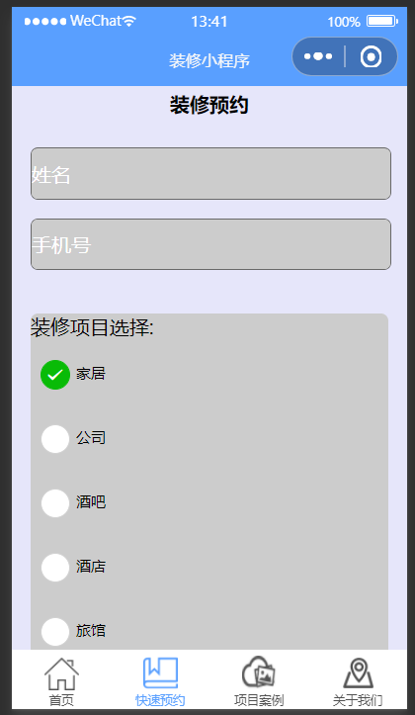预约模块：

项目案例：

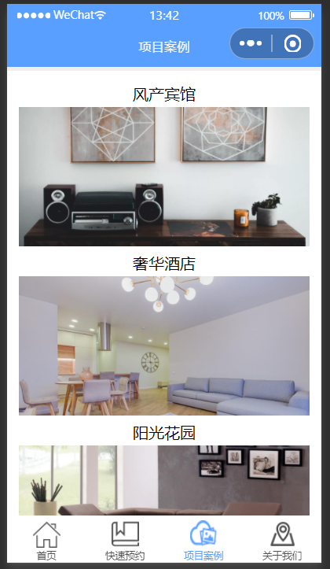

关于公司

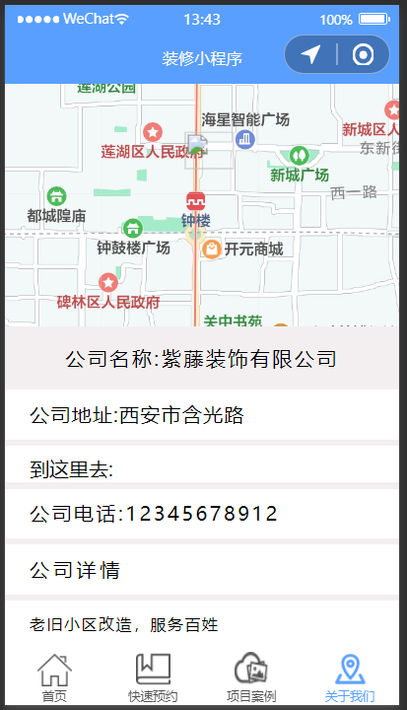

2、后台管理系统

(1)系统首页：

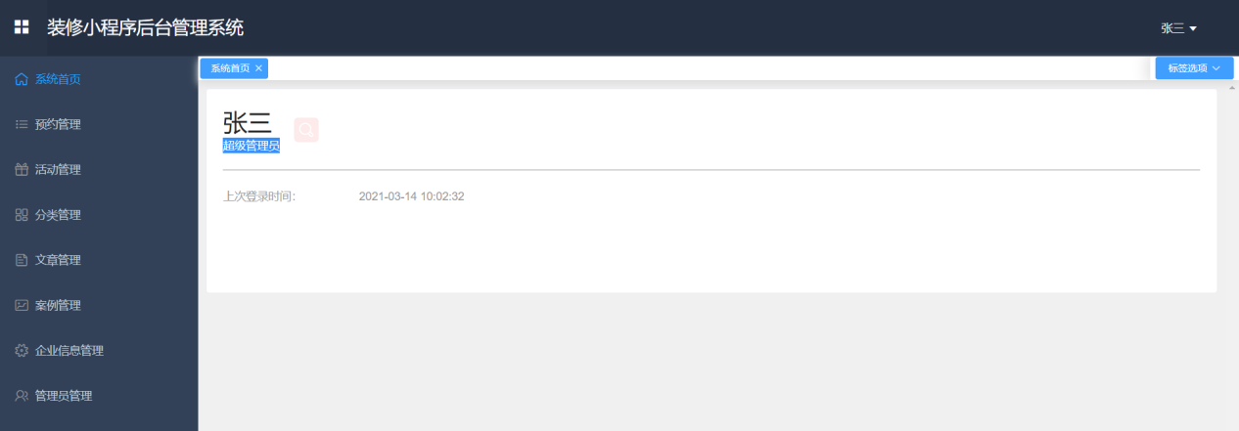

(2)预约管理：显示用户的预约信息

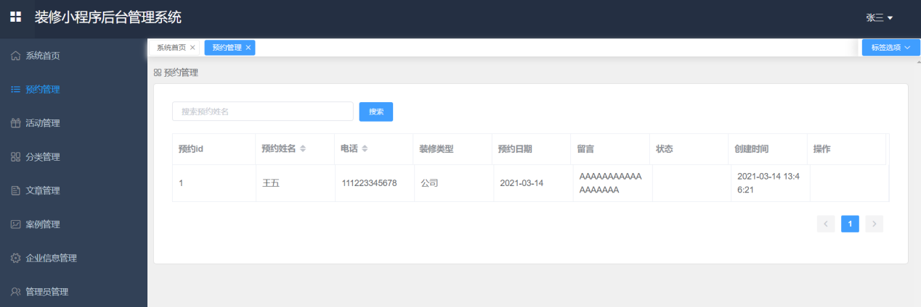

(3)活动管理：公司发布的装修促销活动，活动的具体内容、图片会在前端展示

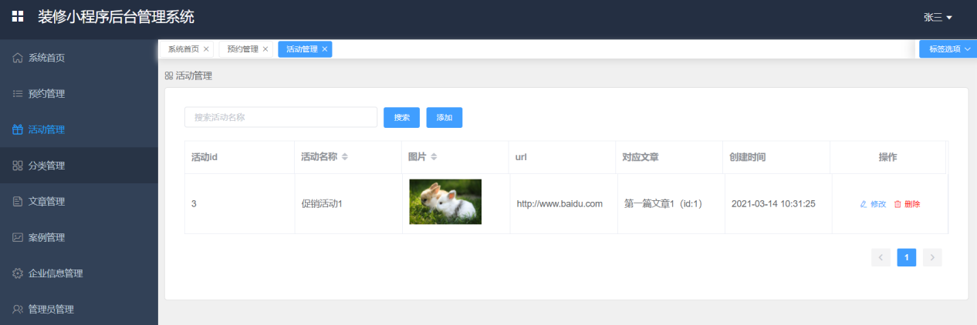

(4)分类管理：

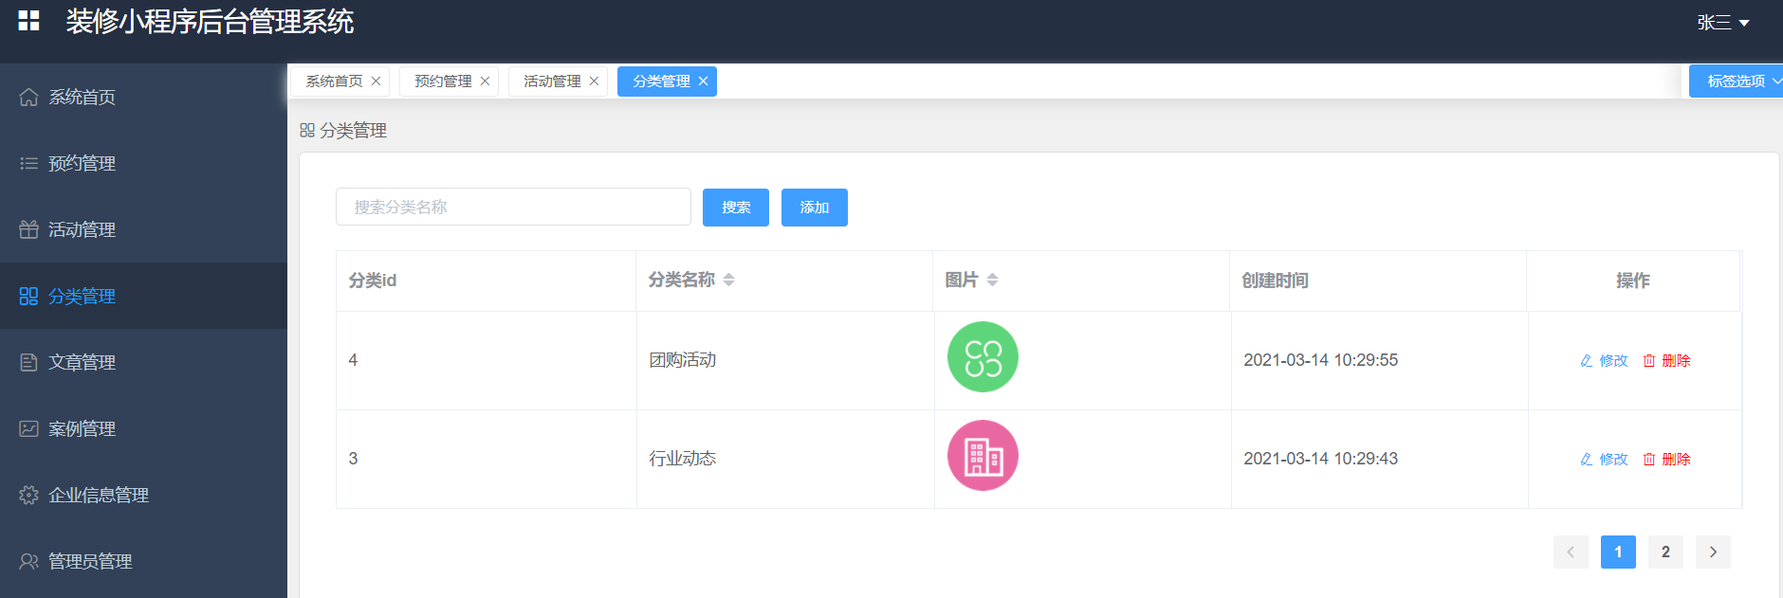

(5)文章管理：行业动态的文章、装修攻略文章、促销活动文章



(6)案例管理：公司的装修案例

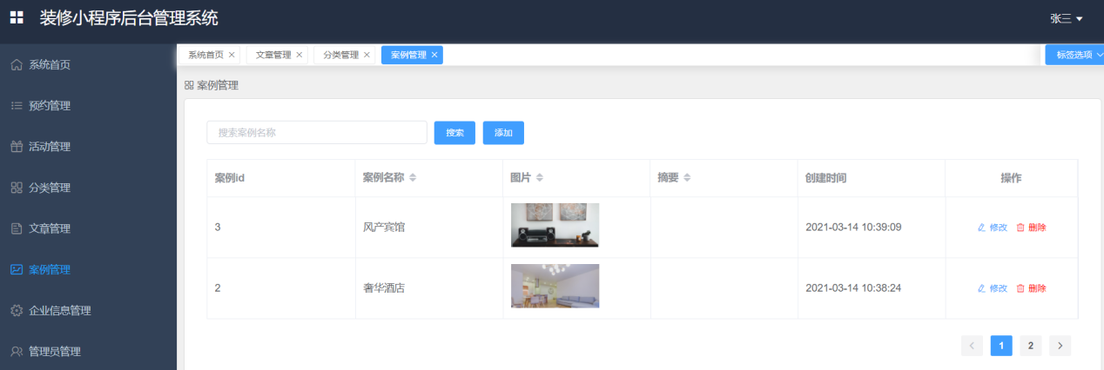

（7）公司信息管理：管理公司的基本信息

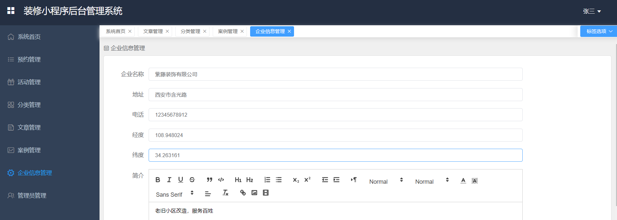

(8)管理员信息管理：

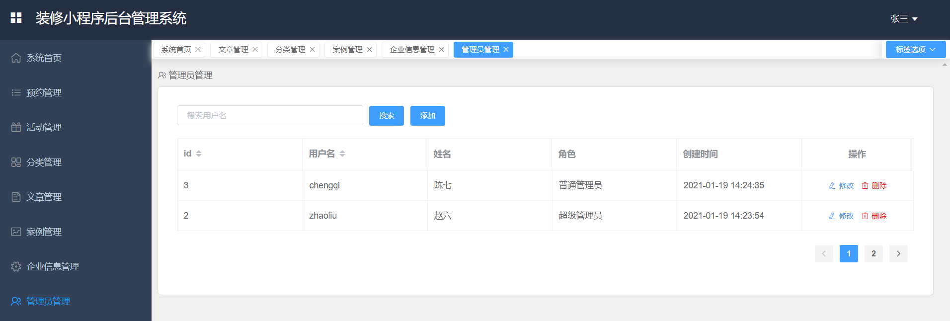

(9)登录管理

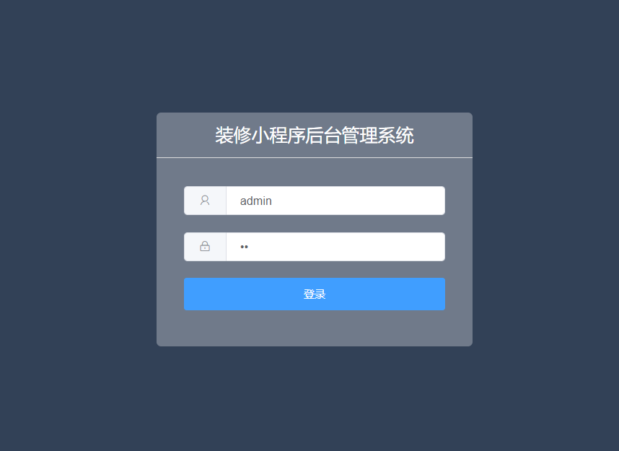

四、数据库系统

1、数据库：decorate

2、表格：文章对应所属分类表、

(1)管理员表（admin）:

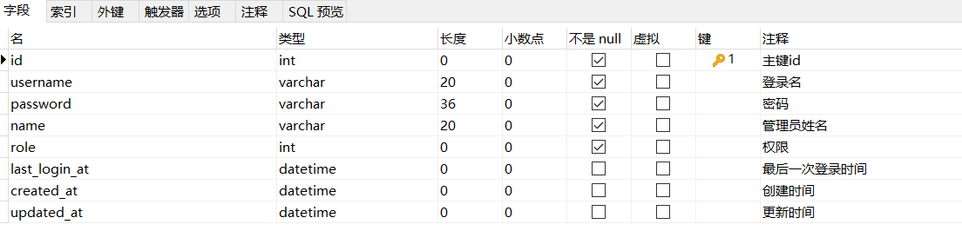

(2)企业信息表(company)

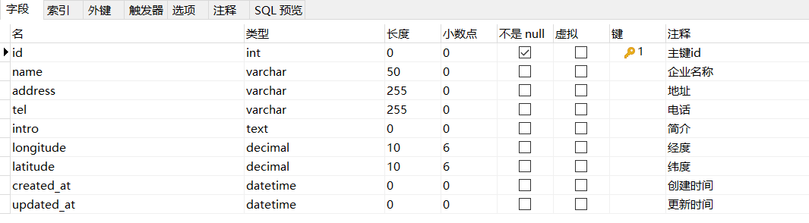

（3）文章表(article)

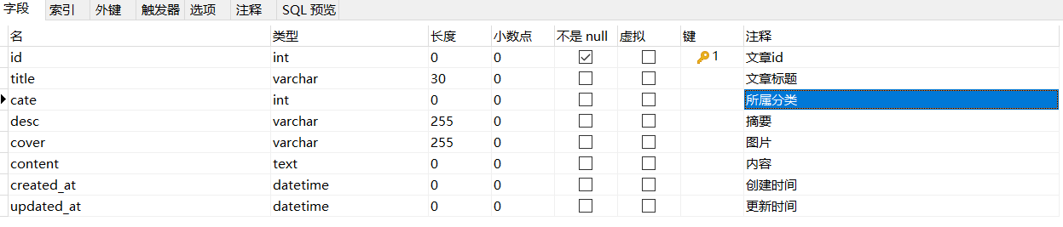

（4）分类表(cate)

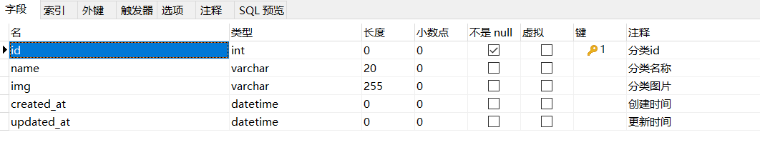

（5）案例表(case)

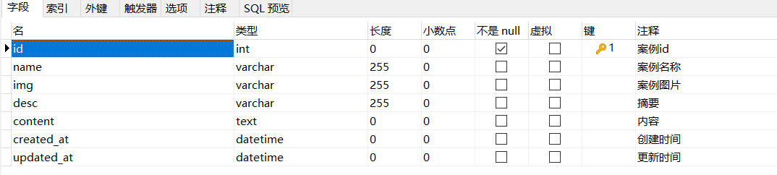

（6）促销活动表(event)

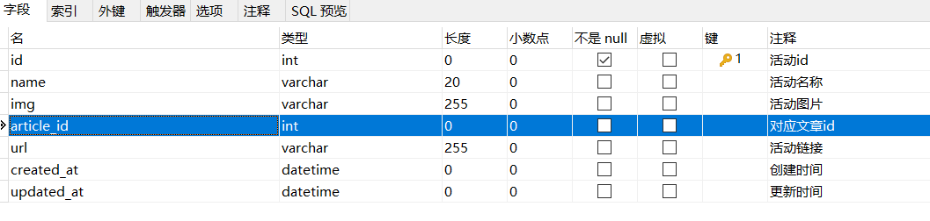

（7）预约表(order)

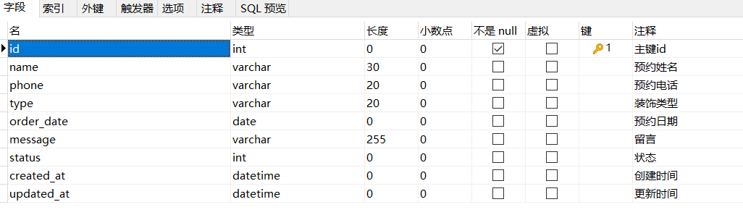

五、技术选型

1、微信小程序

2、token（令牌）：对用户的访问进行拦截、验证

3、sha-2（md5）加密：密码安全性策略（可选）

4、React：实现后台管理页面

5、node.js+express：实现api接口

6、mysql：

7、postman：接口测试

8、webpack：打包工具

六、开发流程

1、跟8-24号课程内容完成admin界面搭建和后台express编写